1) TM che riconosce le stringhe con lo stesso numero di zeri e uni:

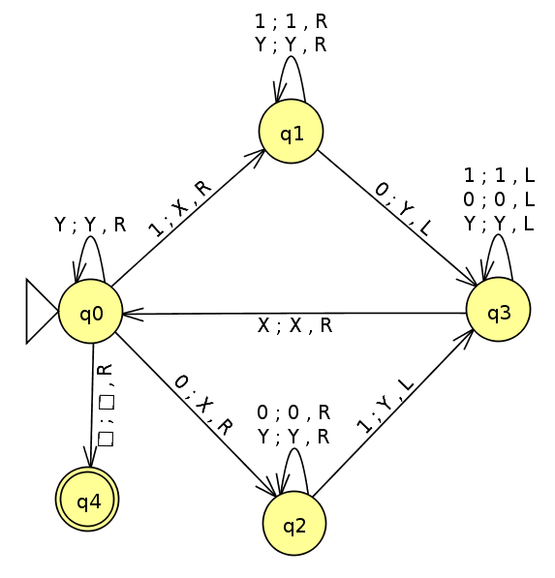

La grammatica è:

S → 0S1S | 1S0S | epsilon

TM per 0^n 1^n 2^n:

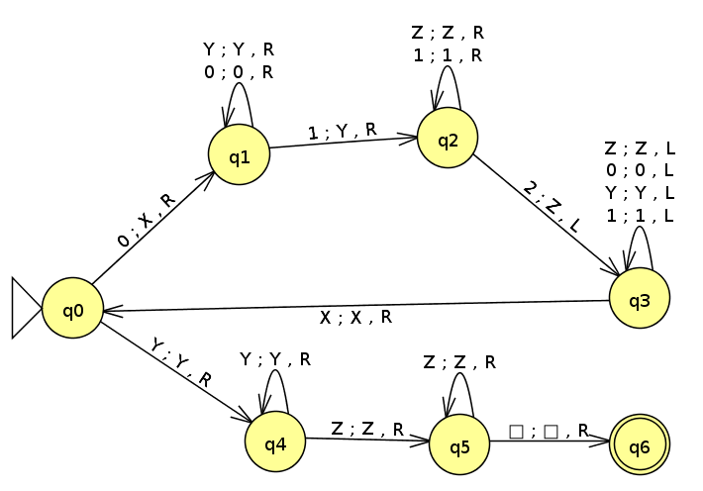

TM che somma 1 al numero in binario, alla fine il numero risultante si trova sul nasto, con la TM nello stato finale e la testina prima dell'inizio del risultato.

L'input è formato da un $, es:

$100 => $ q 101

